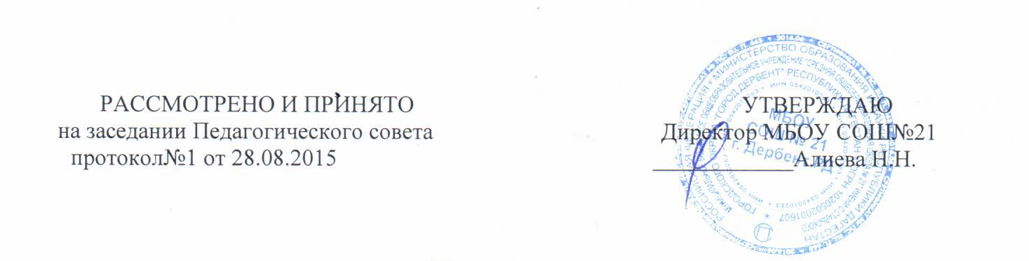

|  |  |  |
| --- | --- | --- |
|  |  |  |

|  |  |  |
| --- | --- | --- |
|  |  |  |

**ПОЛОЖЕНИЕ**

**о педагогическом совете**

**МБОУ СОШ№21**

1. **Общие положения**
   1. Настоящее положение (далее – Положение) разработано в соответствии с Федеральным законом от 29.12.2012 № 273-ФЗ «Об образовании в Российской Федерации», Федеральным законом от 12.01.1996 № 7-ФЗ «О некоммерческих организациях», уставом МБОУ СОШ№21
   2. Настоящее Положение действует с 28.08.2017года.
   3. *С введением настоящего Положения все ранее действовавшие положения, приказы и иные документы утрачивают силу в части установления порядка формирования и организации работы педагогического совета МБОУ СОШ№21.*
   4. Настоящее Положение определяет порядок формирования и организацию работы педагогического совета МБОУ СОШ№21(далее – «педагогический совет»), правовой статус, обязанности и полномочия членов педагогического совета, вопросы взаимодействия с другими органами управления МБОУ СОШ№21 порядок избрания и прекращения полномочий членов педагогического совета.
   5. Педагогический совет является коллегиальным органом управления.
   6. Педагогический совет осуществляет свою деятельность в соответствии с законами и иными нормативными правовыми актами Российской Федерации, города Дербент, уставом МБОУ СОШ№21 иными локальными нормативными актами Школы .
2. **Задачи педагогического совета**
   1. Деятельность педагогического совета направлена на решение следующих задач:
      1. Реализация государственной политики в области образования.
      2. Ориентация деятельности педагогического коллектива на повышение качества образовательного процесса.
      3. Разработка содержания работы по общей теме программы развития МБОУ СОШ№21, по темам экспериментальных площадок.
      4. Внедрение в практическую деятельность педагогов достижений педагогической науки и передового педагогического опыта.
      5. Решение вопросов о приеме, переводе и выпуске обучающихся, освоивших государственный стандарт образования, соответствующий лицензии, полученной МБОУ СОШ№21.
3. **Компетенция педагогического совета**
   1. Педагогический совет вправе принимать решения по вопросам, отнесенным к его компетенции нормативными правовыми актами Российской Федерации, , уставом МБОУ СОШ№21 иными локальными нормативными актами.
   2. Решения педагогического совета по вопросам, отнесенным уставом МБОУ СОШ№21 к его компетенции, являются обязательными для исполнения всеми участниками образовательного процесса.
   3. Компетенция педагогического совета

* утверждение плана (планов) учебной работы МБОУ СОШ№21 на год;
* утверждение образовательных программ, реализуемые МБОУ СОШ№21;
* утверждение перечня образовательных программ, разработку которых необходимо осуществить МБОУ СОШ№21;
* утверждение списка учебников, используемых МБОУ СОШ№21 в соответствии с утвержденным федеральным [перечнем](consultantplus://offline/ref=C6EE3C498F96EEF4B5C7CBD9F49E6CF075AFF7E3395BD8C91752B7674FDD7A816DC3225EFDCBC06763o0J) учебников, рекомендованных к использованию при реализации имеющих государственную аккредитацию образовательных программ начального общего, основного общего, среднего общего образования, а также учебных пособий, допущенных к использованию при реализации указанных образовательных программ;
* утверждение локального нормативного акта о формах, периодичности и порядке текущего контроля успеваемости и промежуточной аттестации обучающихся;
* согласование локального нормативного акта о соотношении учебной (преподавательской) и другой педагогической работы в пределах рабочей недели или учебного года;
* подготовка предложения по использованию и совершенствованию методов обучения и воспитания, образовательных технологий, электронного обучения;
* принятие решения о допуске обучающихся к итоговой аттестации, предоставлении обучающимся возможности досрочного прохождения итоговой аттестации, переводе обучающихся в следующий класс или об оставлении их на повторный курс;
* принятие решения о награждении обучающихся за успехи в обучении грамотами, похвальными листами и/или медалями, а также иными видами поощрений;
* принятие решения об исключении обучающихся из МБОУ СОШ№21, когда иные меры педагогического и дисциплинарного воздействия исчерпаны;
* принятие решения о создании временных творческих объединений с приглашением специалистов различного профиля, консультантов для выработки рекомендаций по совершенствованию образовательной деятельности МБОУ СОШ№21;
* заслушивание информации и отчетов членов педагогического совета МБОУ СОШ№21;
* рассмотрение итогов учебной работы МБОУ СОШ№21результатов промежуточной и государственной итоговой аттестации;
* утверждение порядка формирования предметных (цикловых) комиссий, периодичности проведения их заседаний, полномочий председателя и членов предметных (цикловых) комиссий, рассмотрение деятельности предметных (цикловых) комиссий, подготовка предложений о внедрении опыта работы преподавателей в области новых педагогических и информационных технологий, авторских программ, учебников, учебных и методических пособий;
* утверждение положения об аттестации педагогических работников в целях подтверждения соответствия их занимаемым должностям.
  1. Педагогический совет не вправе рассматривать и принимать решения по вопросам, не отнесенным к его компетенции уставом МБОУ СОШ№21 .

1. **Порядок формирования педагогического совета**
   1. Членами педагогического совета являются педагогические работники МБОУ СОШ№21.
   2. Председателем педагогического совета является руководитель МБОУ СОШ№21 Педагогический совет избирает из состава своих членов секретаря педагогического совета. Председатель и секретарь педагогического совета работают на общественных началах – без оплаты.
2. **Организация деятельности педагогического совета**
   1. Педагогический совет МБОУ СОШ№21 правомочен, если на нем присутствует более чем две трети его членов.
   2. Педагогические работники МБОУ СОШ№21 обязаны принимать участие в работе педагогического совета.
   3. Решения педагогического совета принимаются большинством голосов присутствующих членов и оформляются протоколами. При равном количестве голосов решающим является голос председателя педагогического совета. Возможно заочное голосование членов педагогического совета.
   4. Педагогический совет созывается по мере необходимости, но не реже одного раза в квартал. Руководитель МБОУ СОШ№21 объявляет о дате проведения педагогического совета не позднее, чем за семь дней до его созыва.
   5. Вопросы для обсуждения на педагогическом совете вносятся его членами. С учетом внесенных предложений формируется повестка заседания педагогического совета.
   6. Педагогический совет не вправе выступать от имени МБОУ СОШ№21
   7. . Руководитель МБОУ СОШ№21 в случае несогласия с решением педагогического совета приостанавливает выполнение решения, извещает об этом Учредителя МБОУ СОШ№21 который в трехдневный срок при участии заинтересованных сторон обязан рассмотреть такое обращение руководителя МБОУ СОШ№21, ознакомиться с мотивированным мнением большинства педагогического совета и внести окончательное решение по спорному вопросу.
3. **Заключительные положения**
   1. Настоящее Положение разработано на основе и в соответствии с уставом МБОУ СОШ№21 и не должно противоречить ему.
   2. В случае расхождения пунктов настоящего Положения и устава МБОУ СОШ№21 применяются соответствующие положения устава.
   3. В случае обнаружения противоречия между настоящим Положением и действующим законодательством Российской Федерации, необходимо руководствоваться нормами действующего законодательства Российской Федерации.